扩频网桥功能设置方法
适用型号 腾达O2、O4、B6
扩频网桥支持特殊信道，可用于干扰环境下避开其他信号干扰。
功能位置：无线设置-基本设置

特殊信道开启方法
- 升级到特殊信道软件；
- 切换国家或地区为test；
- 设置特殊信道；

已桥接网桥更改为特殊信道方法
- 更改AP模式的国家为test，信道改为特殊信道；
- 客户端网桥改为AP模式，更改无线设置中的国家为test，重设为客户端模式。
注意：使用特殊信道时两端必须升级为特殊信道软件，且国家都为test；如果AP端开启了特殊信道，客户端没有启用test，客户端将无法扫描到AP端的信号。

功能位置：无线设置-高级设置
TDMA时分多址技术可用于网桥一对多场景，使一对多使用时传输更稳定高效。
默认桥接成功后TDMA功能未开启，一对多时建议手动开启。

如何开启TDMA
由于TDMA开启一端后连接会断开，两端同时开启时连接自动连上。建议在实际场景中先开启远端网桥的TDMA功能，最后开启直连网桥的TDMA功能。
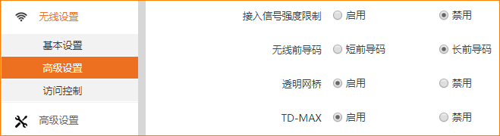

- 使用透明网桥功能时两端需同时开启，如果客户端开启透明网桥，AP端不开启透明网桥，桥接成功后无法通信；AP端开启透明网桥，客户端开启或关闭桥接成功后都可以通信。
- 老版本透明网桥关闭方式为：设置向导-客户端模式-取消勾选透明网桥-重新桥接；
新版本透明网桥关闭方式为：无线设置-高级设置-透明网桥。
- 设备自动桥接、手动桥接时，透明网桥功能默认开启。

信道偏移技术可以将信道中心频率偏移5MHz，减少干扰环境带来的影响。功能默认关闭。
功能位置：无线设置-基本设置

使用方法
- 功能自动为禁用状态；
- 打开后信道偏移5MHz；
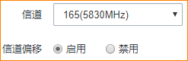
注意：使用时桥接两端都需要开启信道偏移，否则会导致桥接失败，建议开启功能时优先更改远端网桥。

802.11N无线标准频宽有20MHz、40MHz。扩频网桥可以使用10MHz、30MHz频宽进行通信，中心频率不变，可以在增加网桥在干扰环境的抗干扰能力及吞吐量。
注意：使用特殊频宽时桥接两端都需要手动更改频宽相同，否则会导致桥接失败，建议更改时优先更改远端网桥。
不同频宽传输带宽不同，吞吐量相差较大。频宽大时，会占用相邻信道的资源，建议在干扰大的环境将频宽减小，在干扰小的环境将频宽增大。

位置：高级设置-网络诊断
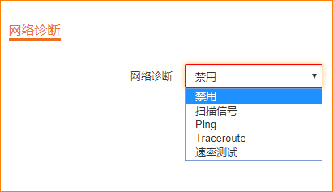
速率测试可以通过网桥内置功能测试两端之间无线吞吐量。
测试模式分别有三种：接收、发送、双向。
建议在无线传输监控、网络卡顿时测试网桥两端的吞吐量，吞吐量如果过小，请排查干扰、频宽、环境、距离等问题。

测试步骤
- 打开网络诊断-速率测试功能，选择客户端模式或服务器模式，填入对端网桥的信息，点击开始。（客户端模式与服务器模式没有区别）
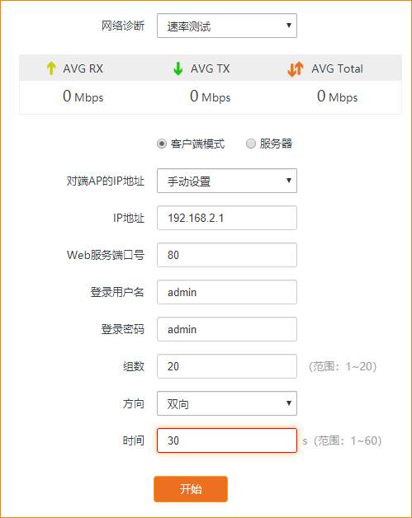
- 测试成功后，对应方向的速率将会显示在上方。
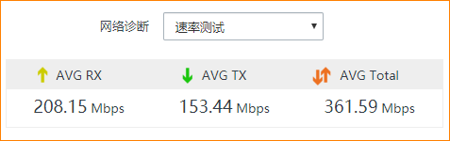
注意：需要两端支持，只在一端网桥上进行测试即可。

